Алматы облысында жөндеуі бітпеген 11 мектеп оқушыларды қабылдауға дайын емес

21.08.2023

Облыста 11 мектеп пен бір балақшада күрделі жөндеу жүріп жатыр. Оның төртеуі жыл соңына дейін, ал қалғаны келесі жылы пайдалануға беріледі.
Өңірді жұмыс сапарымен аралап жүрген Мәжіліс депутаты, «AMANAT» партиясы фракциясының мүшесі Жанарбек Әшімжан Талғар ауданының Белбұлақ ауылында күрделі жөндеу жүріп жатқан мектепке барды.

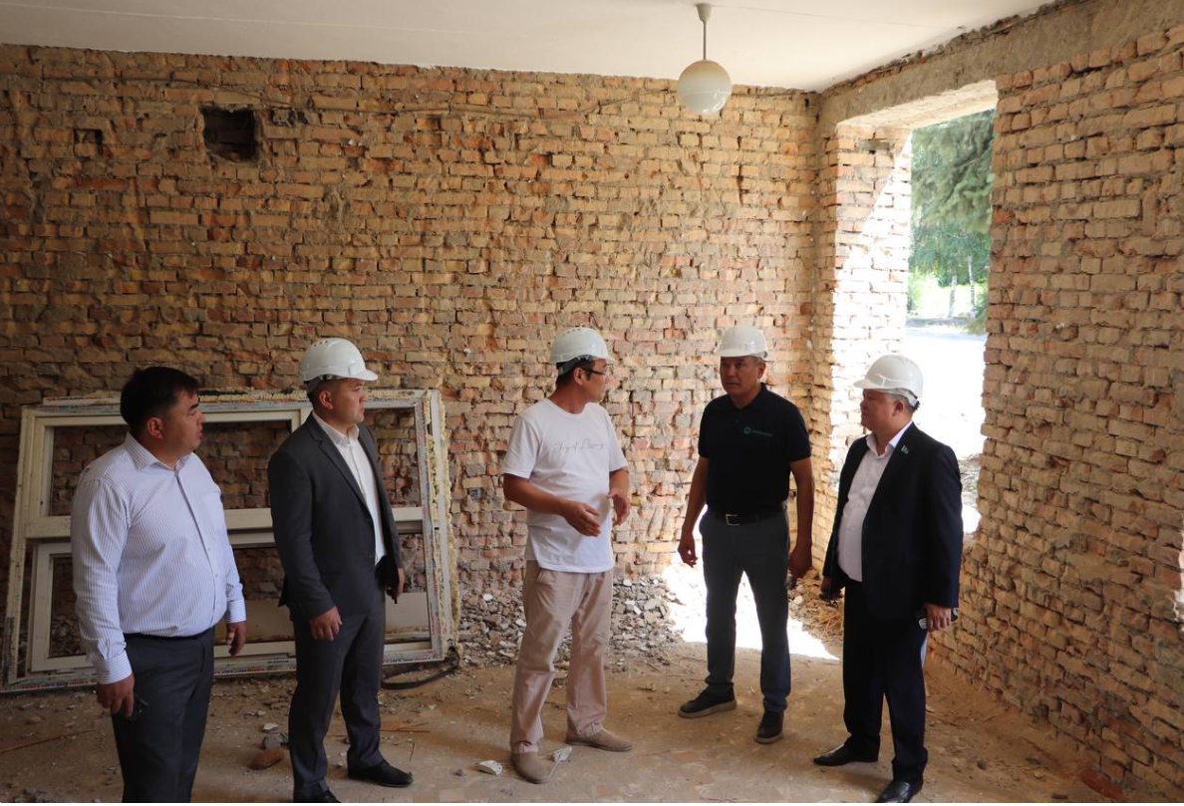

Білім мекемесінде 600-ге тарта бала оқып келген. Құрылысы жоспар бойынша келесі жылдың наурыз айында бітуге тиіс. Бірақ мердігерлер осы жылдың соңына дейін аяқтап береміз деп отыр. Оған дейін балалар осы елдімекендегі ескі мектепте оқиды.
– Бұл мектеп 60 жыл бұрын салынған. Сол жылдан бері қарай ешқандай күрделі жөндеужұмыстары жүрмеген. Күрделі жөндеу уақытында 640 оқушы №32 мектептің ескі ғимаратында оқитын болады», – деді Талғар ауданы әкімінің орынбасары Айбек Бидаев.
Қала іргесіндегі білім ордаларында орын тапшылығы – басты мәселе. Тіпті, үш ауысымда білім беретіндері бар. Бұл мәселе «AMANAT» партиясының назарында. Жол картасында көзделген жоспарларды орындау мақсатымен Мәжіліс депутаты білім беру нысандарын аралап, оқу жылына дайындықтарын тексерді.

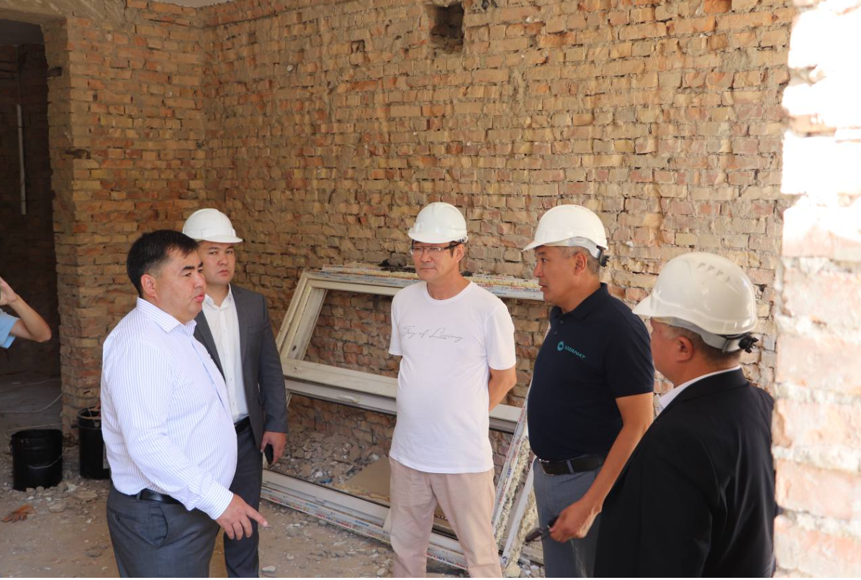

– Былтырдан бері өңірлерді аралап келемін. Үш ауысымды мектептердің проблемасы әр облыста бар. Өңірдегі қала іргесіндегі мектептердің мәселесі күн тәртібінде тұр. Әсіресе Талғар, Еңбекшіқазақ, Іле ауданында мұныжеделдетіп шешу керек. Өйткені саяжайдағы азаматтар балаларын көршілес елді мекендегі мектептерге тасып әлек, – деді Жанарбек Әшімжанов.
Мәжілісменнің айтуынша, облыс бойынша ауданның білім бөлімдері оқуға 100 пайыз дайын екендіктерін жеткізді. Бірақ кей жерлер 2-3 айға дейін кешігетінін айтты. Бұл мәселені жергілікті атқарушы билік қолға алмақ.
Айта кетейік, Талғар ауданында үш аусымды мектеп мәселесі өзектілігін жойған жоқ. Жаңа оқу жылында 43 мектептің бесеуі үш аусымда оқытуды жалғастырады.
Жалпы, облыста үш ауысымды оқытатын 51 мектеп бар. Партияның Сайлауалды бағдарламасы аясында осы мәселені жою үшін бес жылда 53 жаңа мектептің құрылысыжоспарланған. Ал 39 білім беру нысанында сапалы күрделі жөндеу жұмыстары жүргізіледі.

